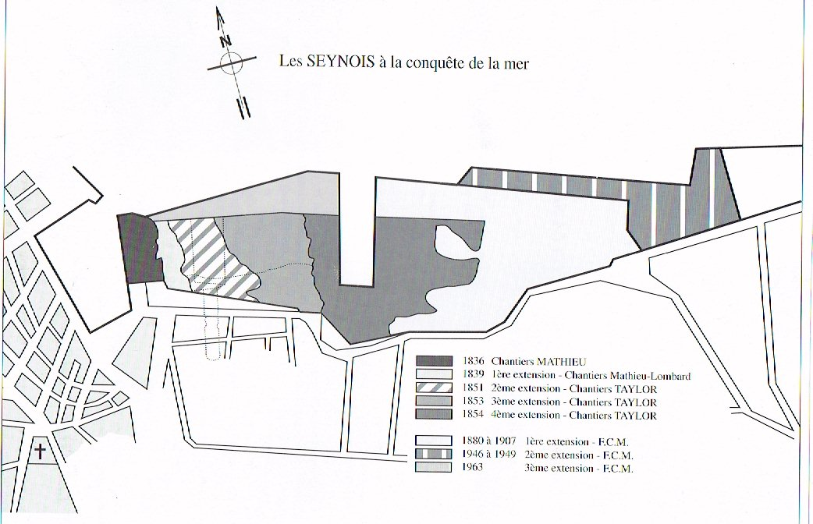

Il restait aux vapeurs une dernière difficulté à vaincre.
Le passage de l'estuaire, l'embouchure du Rhône continuellement ensablé de hauts bancs mouvants (1 mètre).
Et pourtant unir LYON et ARLES à MARSEILLE, la nouvelle reine du sud de la FRANGE, dont la conquête de l'Algérie allait décupler l'activité, devenait une nécessité vitale.
Le 13 Février 1831, la "Ville de Valence", 39 mètres de long, calant 0,65 m, construit par CHURCH (un Anglais) à LA SEYNE, inaugura le service régulier ARLES-MARSEILLE.
En 1838, Monsieur Mathieu, directeur de la société " les Aigles" exploita à son tour le Rhône et la Saône. Deux autres compagnies le suivirent, la première avec le "Papin", et en 1839 la seconde avec le "Sinus".

LES CHANTIERS MATHIEU (LA SEYNE) - 1836
Voulant construire lui-même sa flotte, Monsieur Mathieu s'installa place des Esplageolles à La SEYNE.
En 1836, les chantiers Mathieu que dirigeait Monsieur Lombard quittaient la place des Esplageolles pour s'installer sur les terrains communaux du quartier de la Lune.
L'emplacement des nouveaux chantiers Mathieu se situait alors à l'angle Sud-est du port de La SEYNE et comptait une surface de 4 000 m² (page 50)
Sitôt installés, les chantiers Mathieu, recevaient, de la compagnie "les Aigles" d'importantes commandes et, entre autres, sept "grands" navires à vapeur: le Pharamon, les Aigles n°1 à n°5, La Seyne n°1 appelée Mourre nègre
Comprenant toute l'importance que ne manquerait pas de prendre, dans un avenir proche, un établissement de construction et de réparation navale si avantageusement situé, Monsieur Mathieu entreprit de s'adjoindre des gens compétents, et de distribuer son espace vital sur l'immense plan d'eau qui bordait son chantier côté Est.
Il s'adjoignit deux ingénieurs anglais, les frères Henry et Charles Evans et, avec l'aide de quelques amis et l'assistance de Monsieur Lombard, il conquit sur la mer plus de 2 500 m2 de ter-nain en comblant un ancien chenal creusé par l'Etat (page 50).
Par cette première réalisation l'élan était donné et le nombre d'ouvriers approximatif était de 200 (en 1836), chiffre important pour l'époque.
Grâce à eux, dès 1836, TOULON et La SEYNE sont unis d'heure en heure, par un service régulier de bateaux à vapeur.
LES CHANTIERS LOMBARD (LA SEYNE) - 1841
En 1839, Monsieur Mathieu se retira et Monsieur Lombard s'associa avec un banquier de TOULON, Monsieur Crassous, en vue de continuer l'exploitation avec les deux ingénieurs anglais Evans.

LES CHANTIERS MENPENTI (MARSEILLE) -1835
Vers 1832 Monsieur Mariani qui exploitait un moulin (à vapeur) au quartier rural de Menpenti fit appel à un ingénieur anglais Monsieur Philipp Taylor pour diriger son entreprise.
C'était le premier complexe à vapeur qui fonctionnait à MARSEILLE.
En 1835, Monsieur Mariani acheta avec Monsieur Taylor une campagne voisine du moulin où il installa sa nouvelle usine pour réparer les machines marines et les mécanismes d'usine.
L'activité, très grande dès le départ, fut ralentie sous la révolution de 1848 mais reprit très vite sa marche ascendante.
L'exploitation prenant de l'extension, le manque de place se fit sentir.
LES CHANTIERS TAYLOR (LA SEYNE) - 1845
Les deux fils Taylor prirent la suite de leur père en 1845. En vue de l'extension de leur entreprise, ils achetèrent à Monsieur Lombard ses chantiers de la place de la Lune.
Ces chantiers furent dirigés par Monsieur de Boubre, fondé de pouvoir et Monsieur Nol Verlaque, ingénieur.
Monsieur Verlaque, un enfant du pays avait commencé sa carrière comme simple ouvrier charpentier. Il fut ensuite dessinateur, puis ingénieur et ingénieur en chef.
L'extension du chantier se poursuivit et en 1850, 2 500 nouveaux mètres carrés étaient comblés.
En 1851, le comblement commencé l'année précédente était continué avec plus de célérité, non seulement au moyen de transports par tombereaux, mais encore avec le concours d'une flottille de bateaux lesteurs. Près de 4 000 m² étaient de nouveau conquis.
Du ^{1er} avril au 31 décembre 1853, 36 000 m³ de sable, déblais et autres matériaux augmentaient de 12 000 m² la surface totale, cependant qu'en 1854, le dragage de la rade et l'approfondissement du chenal donnaient de nouveau 15.000 m² aux chantiers qui allaient devenir la Société des Forges et Chantiers de la Méditerranée.

Les cordiers

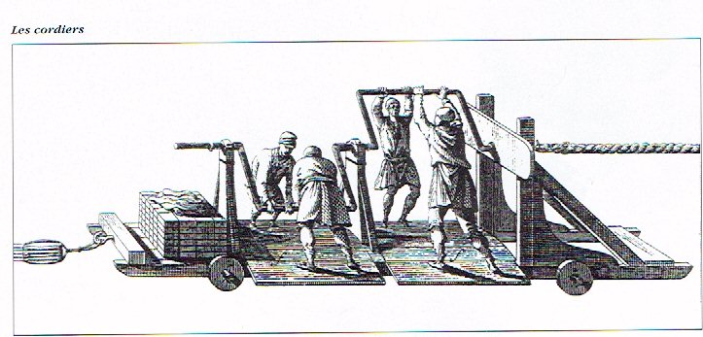

- L'APOGEE
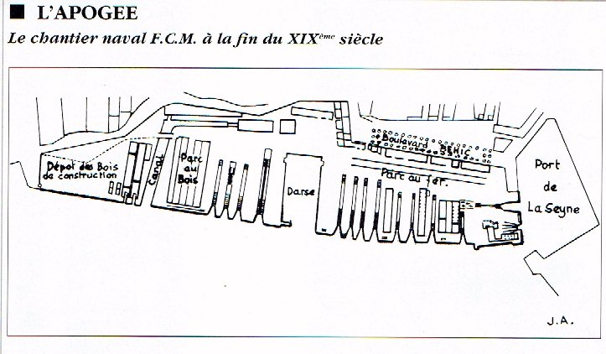
,
MI
Ce plan fait ressortir l'importance acquise en surface et en moyens, par le chantier naval à la fin du XIXème siècle, qui lui permettait de se classer parmi les premiers chantiers mondiaux.
On voit qu'il était doté de 13 cales de construction, dont l'une débouchait directement dans le port.
Apparaît également le parc "aux fers", matériaux nouveaux, qui vont détrôner définiti^{v}ement le bois employé régulièrement pour la construction des coques des grands navires.
C'est le chantier que le Président de la République SADI CARNOT découvrit en Avril 1890.
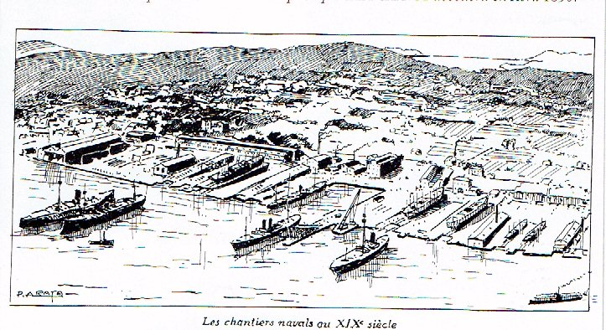

LE CESAREVITCH ET LE BAYAN (1901)
Un peu plus tard, la Russie commande le cuirassé BAYAN de 7800 tonnes, et le cuirassé CESAREVITCH de 13.105 tonnes, ce dernier étant le plus grand navire de guerre qui ait été mis en chantier en France à cette date.
On sait aussi le rôle important que le CESAREVITCH joua dans la guerre Russo-japonaise; il fut le seul vaisseau russe qui, atteint presque en son milieu par une torpille, put, grâce aux dispositions spéciales de sa construction, échapper par ses propres moyens à la flotte ennemie malgré sa grave blessure.
Quant au BAYAN, il effectua de nombreuses sorties pendant lesquelles il tint souvent tête à des forces supérieures; il fut coulé par son équipage à la fin du siège de Port Arthur; mais les Japonnais le renflouèrent, et après l'avoir réparé, le firent figurer en bonne place dans leur flotte sous le nom de ASO.
Les Russes avaient été si satisfaits du BAYAN qu'ils commandèrent aux F.C.M un second croiseur semblable en 1905. Il fut réalisé à LA SEYNE sous le nom d'AMIRAL MAKAROFF.
LA PATRIE ET LA JUSTICE (1902)
En même temps que le BAYANet le CESAREVITCH, les Chantiers de LA SEYNE construisaient le croiseur cuirassé SULLY de 10.014 tonnes pour la Marine Française. Augmentant sans cesse leurs moyens d'action ils améliorent leur rendement et livrent dans des délais de plus en plus réduits, aussi bien à la marine de guerre qu'à la marine de commerce des navires toujours plus importants.
C'est ainsi, pour ne citer que quelques noms, qu'ils construisent en 1901 et 1902 les cuirassés PATRIE et JUSTICE de 14.870 tonnes chacun pour la Marine Française, et en 1904 quatre contre torpilleurs de 350 tonnes pour le gouvernement Russe.
GRANDS VOILIERS (1905)
Les Chantiers de GRAVILLE de leur coté ne restaient pas inactifs. Pendant la période que nous venons de passer brièvement en revue, ils construisent une série nombreuse de grands voiliers à trois et quatre mâts, et des voiliers pétroliers.
Les années suivantes, ils livrent les cargos-boats BREST et CHERBOURG, de nombreux contre-torpilleurs pour la France et pour la Russie, un grand yacht à vapeur HELENE pour un particulier, le paquebot ALGERIE pour la compagnie des Transports Maritimes à vapeur, etc...
Les Chantiers de LA SEYNE construisent le cargo MALOU pour un particulier, et le paquebot IMERETHIE pour la Compagnie de Navigation PAQUET.
- L 'ATELIER DES TURBINES (1906)
La même année, en 1906, les F.C.M toujours en tête du progrès, achètent à la Compagnie Pearson's une licence pour la fabrication des turbines marines et s'organisent les premiers en France pour la fabrication de ces engins dont l'application va révolutionner tout ce qui touche à la propulsion des navires.

A cet effet, la Société édifie à LA SEYNE un magnifique atelier dont la construction et l'installation ne coûtent pas moins de 3 millions et demi et à la tête duquel elle place un spécialiste réputé de la turbine.

C'est de cet atelier que sortent successivement les turbines des grands cuirassés de la Marine Française VOLTAIRE, DANTON, VERGNIAUD, JEAN-BART, PARIS et BRETAGNE (1907 - 1913).

Pendant cette période, les Chantiers de LA SEYNE étaient dotés de puissantes grues TITAN et de l'outillage le plus perfectionné. Ils recevaient notamment un ponton mâture capable de lever 170 tonnes, qui était le plus puissant engin de levage en service dans la Méditerranée.

Les Compagnies de navigation françaises continuent à faire confiance à la Société, confortées par la solide tenue des navires à la mer. Les Transports Maritimes commandent les paquebots MONTPELVOUX et PARANA, la Compagnie PAQUET le paquebot IONIE.

LE VOLTAIRE (1909)
C'est l'époque où les Chantiers construisent le cuirassé VOLTAIRE, mis sur cale à la fin de 1906.
Ce navire fut le premier cuirassé à turbine de la Marine Française. Il en fut aussi le plus rapide à son apparition avec 21 nœuds de vitesse, cependant que les Etablissements du HAVRE livraient à la Marine Française les contre-torpilleurs SPAHIS et FANTASSIN. Ces contre-torpilleurs portaient le premier appareil de chauffe au "pétrole" en service dans la Marine Française, et ce système délicat admirablement mis au point par Monsieur Sigaudy a pris par la suite un grand développement.
Voulant se diversifier, les Chantiers se lancèrent dans des réalisations spécifiques aux équipements de ports militaires.
Ils construisirent ainsi les portes de bassin pour les ports de DAKAR et de TOULON (bassin Castigneau), des citernes et des chalands à charbon, pour les ports de TOULON et de TUNIS. L'évêque de CARTHAGE (TUNISIE) est à l'origine d'une commande originale, celle d'un sous-marin pour la pêche aux éponges, dans le golfe de TUNIS, consécutivement au nombre important des accidents de plongée.

PAQUEBOTS TRANSATLANTIQUES (1909)
Les Chantiers de LA SEYNE exécutent pour la Compagnie Cyprien Fabre les grands paquebots transatlantiques SANT-ANNA et CANADA et le paquebot SALTA pour les Transports Maritimes. Ils livrent à la Maison Prentout-Leblond Leroux et Cie, six cargos type DUCHESSE DE GUICHE, qui sont à la fois des bateaux de mer et de rivière et dont le tirant d'eau est établi de telle manière que ce sont les premiers cargos de 1100 tonnes de port en lourd que l'on ait pu voir amarrés aux quais de la Seine dans PARIS.
Durant cette même période, les F.C.M. ne bornent pas leur activité à la construction exclusive des bateaux de guerre ou de commerce, mais ils l'étendent encore à l'exécution de matériel de port et divers autres engins.
C'est ainsi qu'ils construisent de nombreuses usines hydrauliques pour la ville de PARIS, d'importantes fournitures de machineries pour les travaux publics, ainsi que des appareils de manoeuvre d'écluses à sas pour les ports de l'Atlantique.

- LE YACHT HIRONDELLE (1911)

En 1911, les Chantiers de LA SEYNE livraient à son S.A.S le Prince de Monaco, le beau yacht HIRONDELLE destiné aux explorations océanographiques dans les régions maritimes les plus diverses.

Yacht HIRONDELLE (1911) - S.A.S.Prince de MONACO
